“Бог ответил на мои молитвы”

“Бог ответил на мои молитвы”, – восклицает молодая христианка в Камеруне, одна из ста девушек, получивших от Фонда Варнава швейные машинки для развития своего небольшого дела. На двух девушек – одна машинка.
Такую помощь оказал Фонд Варнава христианам, бежавшим из своих домов из-за террора, – чтобы девушки могли зарабатывать и обеспечивать свои семьи. “Благословляю Бога за это, – говорит другая. – Я самая благословенная из всех девушек моего поколения”.
Эти девушки были в числе многих христиан, которые были вынуждены покинуть свои дома в Крайнесеверном регионе Камеруна и бежать из-за нападений исламистов “Боко харам”. Фонд Варнава смог оказать помощь 8 000 таких беженцев.
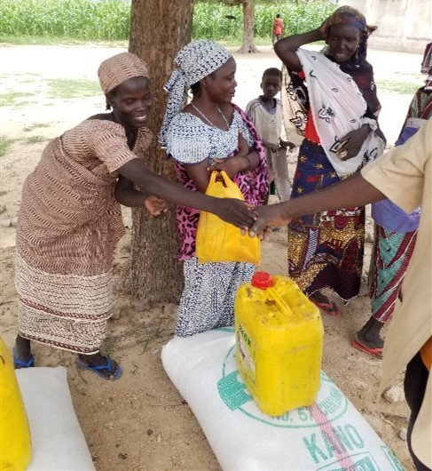
Всего помощь Продуктовую помощь и средства гигиены получили 1 327 семей христиан (7 962 человек), в числе которых и те 100 девушек, получившие швейные машинки
Мы глубоко тронуты, слыша слова благодарности от наших сестер. Мало кто из нас может представить себе, с какими трудностями и проблемами им пришлось столкнуться, спасаясь бегством от террористов. И все же даже такой небольшой подарок, как швейная машинка, пробудил в их сердцах благодарность Богу, несмотря на все страдания, что им довелось перенести.
Пусть их пример послужит для нас вдохновением и напоминанием, какую роль мы можем сыграть в жизни наших страдающих братьев и сестер, оказывая им помощь.
Для наших братьев и сестер по вере в Камеруне – как и для многих сотен тысяч верующих, получающих помощь через Фонд Варнава, – ваши пожертвования оказывают жизненно важную практическую помощь и духовную поддержку.
Чтобы оказать помощь нуждающимся христианам, пострадавшим от гонений за веру, напишите нам, чтобы ваше пожертвование было направлено на проект “Помощь жертвам насилия” (код проекта: 00-345).

